1.pielikums
TEHNISKĀ SPECIFIKĀCIJA
Svētku noformējums un lampiņu rotājumi tramvajam Ziemassvētku noskaņās

- Iepirkuma priekšmets: Svētku noformējuma maketa / vizualizācijas izstrāde, aplīmēšana, uzstādīšana un demontāža.
  - Pilns transporta Ziemassvētku noformējums ar lampiņām un/vai gaismas virtenēm (T-3A divi vagoni), skatīt attēlu Nr. 2, kur norādīts viena vagona izmērs.
  - Ziemassvētku vizuālā noformējuma koncepta un dizaina izstrāde.
  - Atbilstoši publiskai āra videi, modernas, drošas un kvalitatīvas LED Ziemassvētku virtenes dekorēšanai.
  - LED lampiņu tehniskie parametri vienam vagonam: Jauda 100-120 W, barošanas spriegums 24 V, aizsardzības klase IP 65. LED lampiņu uzstādīšana mehāniski nebojājot tramvaja virsbūvi.
- Līguma izpildes vieta: Fridriķa iela 2, Rīga.
- Pakalpojuma izpildes termiņš:
3.1. Noformējums tiek uzstādīts līdz 2025. gada 26. novembrim;
3.2. Demontāža tiek veikta pēc 2026. gada 18. janvāra.
- Izpildītājs nodrošina Tehniskā specifikācijā norādīto pakalpojumu izpildi, atbilstošā apjomā un kvalitātē. Nododot pasūtītājam kvalitatīvu un drošu veikto pakalpojumu.
- Pirms pakalpojuma izpildes, Izpildītājs vienojas ar RP SIA „Rīgas satiksme” pilnvaroto personu par pakalpojuma veikšanas laiku un vietu.
- Izpildītājam pirms pakalpojuma izpildes nepieciešams precizēt mērījumus objektā, lai nodrošinātu savlaicīgu, kvalitatīvu un atbilstošu pakalpojuma izpildi.
- Uzmērīšanas darbus Izpildītājs veic 3 (trīs) darba dienu laikā no pasūtījuma saņemšanas dienas.
- Garantija: līdz saistību izpildei vai demontāžas pabeigšanas. Garantijas laikā Izpildītājs ir atbildīgs par katru Preces defektu, ja vien tas nav radies Preces nepareizas ekspluatācijas dēļ.
- Izpildītājs ir atbildīgs par saudzīgu un kvalitatīvu pakalpojuma veikšanu, lai pakalpojuma veikšanas rezultātā netiktu bojāts transports. Gadījumā, ja transports tiek bojāts (grīdas, sienu, griestu skrāpējumi, bojāts krāsojums, nekvalitatīvi veikti urbumi u.c.), bojājumu novēršanu Izpildītājs sedz par saviem līdzekļiem, nodrošinot apdares atjaunošanu sākotnējā kvalitātē.
- Konstatēto bojājumu vai defektu novēršana 2 (divu) darba dienu laikā no defektācijas akta sastādīšanas dienas. Ja objektīvu iemeslu dēļ, bojājumu novēršanai būs nepieciešams ilgāks laiks, puses rakstiski var vienoties par citu abpusēji izdevīgu izpildes laiku.
- Pēc 2026. gada 18. janvāra Izpildītājs vienojas ar RP SIA „Rīgas satiksme” pilnvaroto personu par uzstādītā svētku noformējuma demontāžu. Demontējot uzstādītos rotājumus, Izpildītājs to dara ar lielu rūpību, lai tie netiktu bojāti. Demontētie rotājumi pēc saprotamas sistēmas tiek salikti kartona kastēs un nodoti Pasūtītājam.

Papildskaidrojumi:
• Nevar veikt urbumus tramvaja virsbūvē. Tādejādi jāizvēlas tehniskā risinājuma stiprinājuma veidus bez urbšanas (piemēram, pielīmēt, piestiprināt, un tamlīdzīgi).
• Visus nepieciešamos drošinātājus un vadus atbilstoši tramvaja tehniskajiem noteikumiem un standartiem, drošam un stabilam savienojumam, nodrošina Izpildītājs, kas veido lampiņu izvietojuma tehnisko risinājumu.
• Tramvaja virsbūvē nav ierīkota ārējā kontaktligzda, jo to elektroapgāde tiek nodrošināta no tramvaja iekšējās barošanas sistēmas.
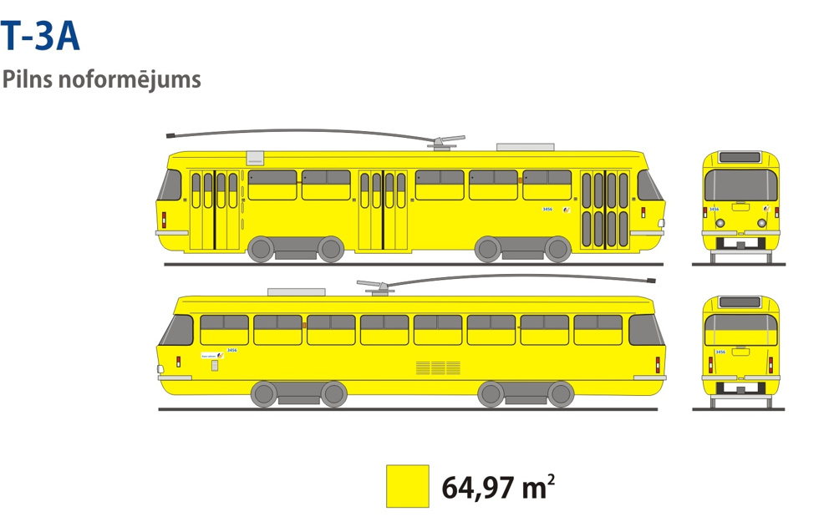
- attēls (T-3A)

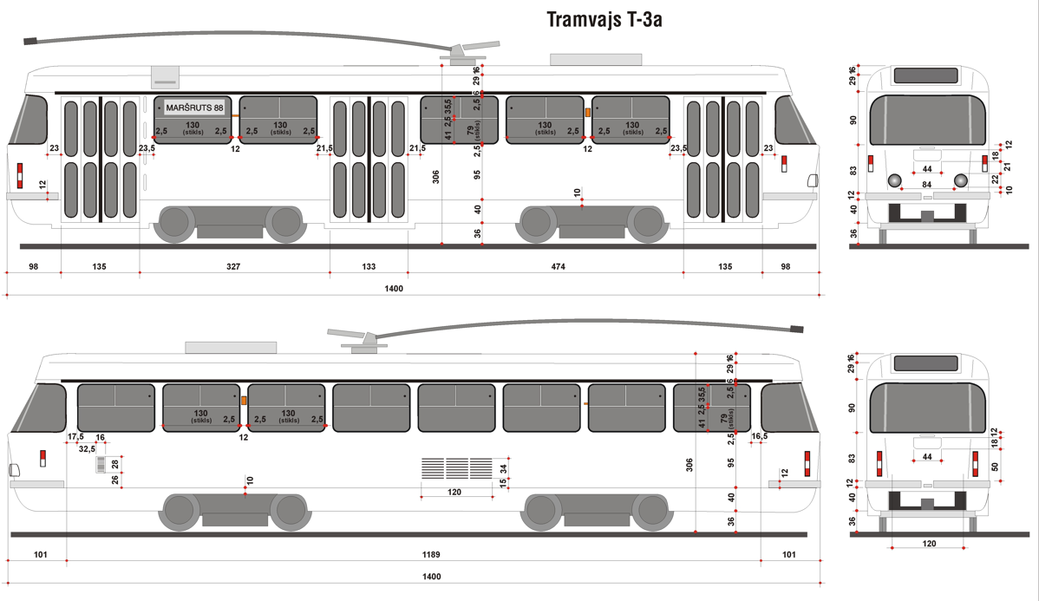
- attēls (T-3A)

